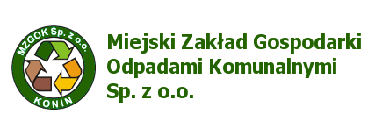
Załącznik nr 1
OPIS PRZEMIOTU ZAMÓWIENIA
Dostawa do MZGOK Sp. z o.o. :
1. naturalnej wody źródlanej w opakowaniach butle 18,9 l PC w ilości 1 600 szt.
- kubków jednorazowych - 100 opak. x 100 szt.,
- dzierżawy 12 szt. express barków ( przelewowych ),
- dzierżawy regału do butli 18,9 l – 1 szt.
Dostawy do Zamawiającego 1x w tygodniu, w dniu obopólnie uzgodnionym, w ilości ok. 30 butli.

2. wody gazowanej/niegazowanej w opakowaniach 0,5 l PET w ilości 40 000 szt. – średnio mineralizowanej.
Dostawa jednorazowa do Zamawiającego w ilości 2-3 palet.

3. wody gazowanej/niegazowanej w opakowaniach szklanych 0,33 l w ilości 7 000 szt. – średnio mineralizowanej,
Dostawa jednorazowa do Zamawiającego w ilości ok. 140 but. tygodniowo.

Oferowana naturalna woda źródlana, woda gazowana i niegazowana winna spełniać wymogi określone w Rozporządzeniu Ministra Zdrowia z dnia 31 marca 2011 r. w sprawie naturalnych wód mineralnych, wód źródlanych i wód stołowych ( D.U. z 2011 r. Nr 85, poz. 466 ).
- woda powinna posiadać atest PZH – należy przedłożyć przy składaniu oferty.
Pozostałe warunki wykonania zamówienia określa projekt umowy – załącznik nr 2.

Piotrowski Andrzej

